GRUPA „BIEDRONKI”
Witam Was serdecznie i zapraszam do zajęć;-)
TEMAT TYGODNIA: Praca rolnika
Karta numer14.

Temat dnia: Od buraka do lizaka.
1. Praca z wierszem „ Od buraka do lizaka”
Cukrowa wata, cukrowa wata
Kręconą w bębnie kupuje tata
Ja lubię watę, lubi też osa
Cukrowe nitki cieńsze od włosa.
Lecz nie wie osa, ja nie wiem też
Skąd wziął się cukier. A czy Ty wiesz?
Rośnie na polu burak cukrowy,
Długo dojrzewa, aż jest gotowy.
Trzeba buraki z ziemi wyrwane
Zwieść do fabryki cukrownią zwanej.
Tak się je myje, kroi, szykuje
I coś jak kompot przygotowuje
Na samym końcu z tego kompotu
Jest wreszcie cukier. Tyle kłopotu
Ma mnóstwo ludzi z jednym burakiem
Byś mógł się cieszyć jednym lizakiem.
Pytania: z czego się robi lizaki i watę cukrową? Z czego się robi cukier? Jak się nazywa fabryka, która produkuje cukier? Kto produkuje buraki cukrowe? Czy znacie jakieś inne buraki? Do czego służą buraki pastewne? Do czego służą buraki czerwone?
2. Jak powstaje cukier z buraków cukrowych:
https://youtu.be/8rEutOeMOp0
https://youtu.be/mxn-VJ1vcF8
3. Od buraka do lizaka – historyjka obrazkowa
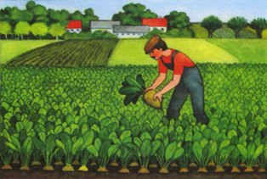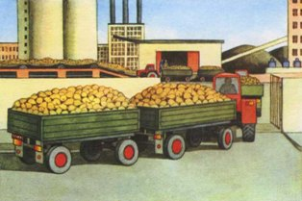
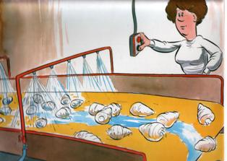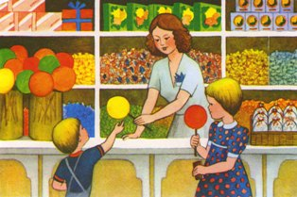
4. Czy jedzenie słodyczy, które zawierają dużo cukru jest zdrowe? – rozmowa dotycząca szkodliwości jedzenia słodyczy, zwrócenie uwagi na choroby, które są wywołane przez nadmierne spożywanie słodyczy.
5. Rzucam Ci piłkę i mówię część słowa , a TY mi powiedz, jaka jest druga połowa – zabawa słuchowa. Mówimy pierwszą sylabę wyrazu i rzucamy piłeczką do dziecka, a dziecko łapie piłkę i dokańcza wyraz, niech wyrazy będą związane z wiejską tematyką np. trak-tor, kom-bajn, bro-ny, za-gro-da, rol-nik, kro-wa, ku-ra itd.

Pozdrawiam
Martyna Mrozińska

